
浙江省高考选考科目 7 选 3 大学专业要求汇总（浙江省重点大学）

 | 学校名称：浙江大学 | 浙江大学
 | 学校代码：10336
 |  |  | 选考 |  | 类
 |  |  |  |  | 中
层  次 | 专业(类)名称 |  | 科目 | 选考科目范围 | 所  含
 |  |  | 数 |  | 专
 |  |  |  |  | 业
 |  |  |  |  | 人
 |  |  |  |  | 文
本 | 人文科学试验班 |  | 3 | 历史 思想政治 | 科  学
科 |  |  |  | 地理 | 试
 |  |  |  |  | 验
 |  |  |  |  | 班
 |  |  |  |  | 医
本 | 医学试验班类 |  | 3 | 物理 化学 生物 | 学  试
科 |  |  |  |  | 验
 |  |  |  |  | 班
本 | 海洋科学 |  | 3 | 物理 化学 生物
科
 |  |  |  |  | 药
 |  |  |  |  | 学
本 | 药学类 |  | 3 | 物理 化学 生物 | 药
科 |  |  |  |  | 物
 |  |  |  |  | 制
 |  |  |  |  | 剂
本 | 工科试验班(材料与化工) |  | 2 | 物理 化学 | 工  科
科 |  |  |  |  | 试



 |  |  |  |  | 验
 |  |  |  |  | 班
 |  |  |  |  | 科
 |  |  |  |  | 技
 |  |  |  |  | 与
 |  |  |  |  | 创
本 | 科技与创意设计试验班 | 2 | 物理 | 技术 | 意
科 |  |  |  |  | 设
 |  |  |  |  | 计
 |  |  |  |  | 试
 |  |  |  |  | 验
 |  |  |  |  | 班
 |  |  |  |  | 理
本 | 理科试验班类(生命、环境、化学与地 | 2 | 物理 | 化学 | 科  试
科 | 学) |  |  |  | 验
 |  |  |  |  | 班
 |  |  |  |  | 医
本 | 医学试验班 | 2 | 物理 | 化学 | 学  试
科 |  |  |  |  | 验
 |  |  |  |  | 班
 |  |  |  |  | 口
本 | 医学试验班类(口腔医学) | 2 | 物理 | 化学 | 腔
科 |  |  |  |  | 医
 |  |  |  |  | 学
本 | 应用生物科学(农学) | 2 | 物理 | 化学
科
本 | 应用生物科学(生工食品) | 2 | 物理 | 化学
科
 |  |  |  |  | 工
本 |  |  |  |  | 科
工科试验班(信息) |  | 1 | 物理 |  | 试
科
验
班

工
本
工科试验班(建筑与土木) 1 物理 科
科
试



 |  |  |  | 验
 |  |  |  | 班
 |  |  |  | 工
本 | 工科试验班(机械与能源) | 1 | 物理 | 科  试
科 |  |  |  | 验
 |  |  |  | 班
 |  |  |  | 工
本 | 工科试验班(海洋) | 1 | 物理 | 科  试
科 |  |  |  | 验
 |  |  |  | 班
 |  |  |  | 工
本 | 工科试验班(电气与自动化) | 1 | 物理 | 科  试
科 |  |  |  | 验
 |  |  |  | 班
 |  |  |  | 工
本 | 工科试验班(航空航天与过程装备) | 1 | 物理 | 科  试
科 |  |  |  | 验
 |  |  |  | 班
 |  |  |  | 理
本 | 理科试验班类 | 1 | 物理 | 科  试
科 |  |  |  | 验
 |  |  |  | 班
 |  |  |  | 社
 |  |  |  | 会
本 | 社会科学试验班 | 0 | 不限 | 科  学
科 |  |  |  | 试
 |  |  |  | 验
 |  |  |  | 班
 |  |  |  | 人
本 | 人文科学试验班(传媒) | 0 | 不限 | 文
科 |  |  |  | 科
 |  |  |  | 学



试验班
人文
科
本
人文科学试验班(外国语言文学) 0 不限 学
科
试
验班运动训练武
术
本
体育学类 0 不限 与
科
民
族传统体育
美
本
美术学类 0 不限 术
科
学
视觉传达
设
本 计
设计学类 0 不限
科 环
境设计产品

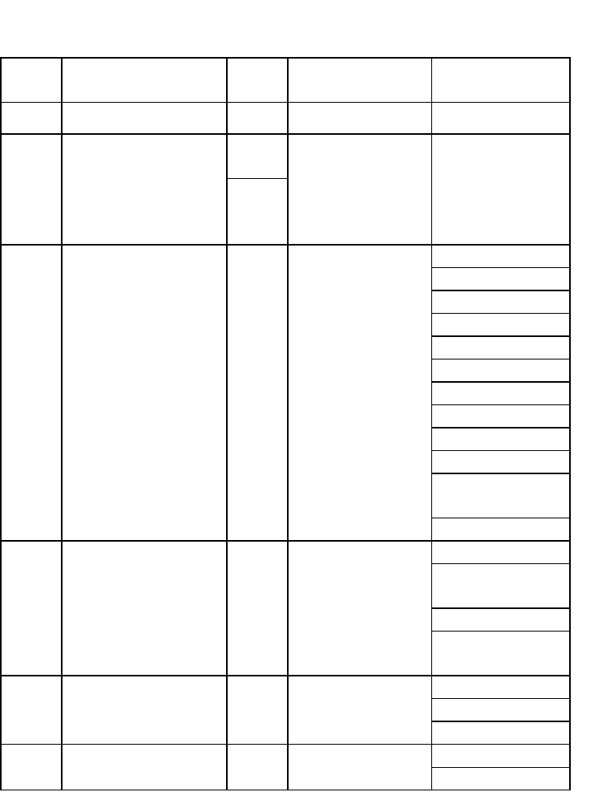

设计

 | 学校名称：浙江工业大学 | 浙江工业大学
 | 学校代码：10337
 |  | 选
 |  | 考
层  次 | 专业(类)名称 | 科 选考科目范围 | 类中所含专业
 |  | 目
 |  | 数
 |  |  | 化学工程与工艺
 |  |  | 能源化学工程
 |  |  | 应用化学
 |  |  | 材料科学与工程
 |  |  | 生物工程
 |  |  | 生物技术
本  科 | 化工与生物类 | 3 物理 化学 生物 | 环境工程
 |  |  | 环境科学
 |  |  | 食品科学与工程
 |  |  | 食品质量与安全
 |  |  | 海洋技术(海洋化
 |  |  | 工)
 |  |  | 安全工程
 |  |  | 教育技术学(师范)
 |  |  | 电气工程及其自动
本  科 | 师范类 | 3 物理 化学 技术 | 化(师范)  机械工程(师范)
 |  |  | 计算机科学与技术
 |  |  | (师范)
 |  |  | 建筑学
本  科 | 建筑与创意设计类 | 3 物理 历史 地理 | 城乡规划
 |  |  | 工业设计
本 | 新闻传播与中国语言文 | 历史 地理 思想政 | 广播电视学
科 | 学类 | 3  治 | 广告学

汉语言文学 汉语国际教育
国际经济与贸易金融学
工商管理财务管理市场营销

本
经贸、法学与管理类 3

科

本

外国语言文学类 3
科

物理 思想政治 历史

历史 地理 思想政治
旅游管理
信息管理与信息系统
工程管理
公共事业管理行政管理
法学
知识产权英语
翻译(英语) 日语

本 计算机类(中外合作办科 学)

3 物理 化学 技术

软件工程

本
药学类 3 物理 化学 生物

科
制药工程(“2011 计划”创新试验班) 制药工程
药物制剂药学
中药学
数学与应用数学应用物理学

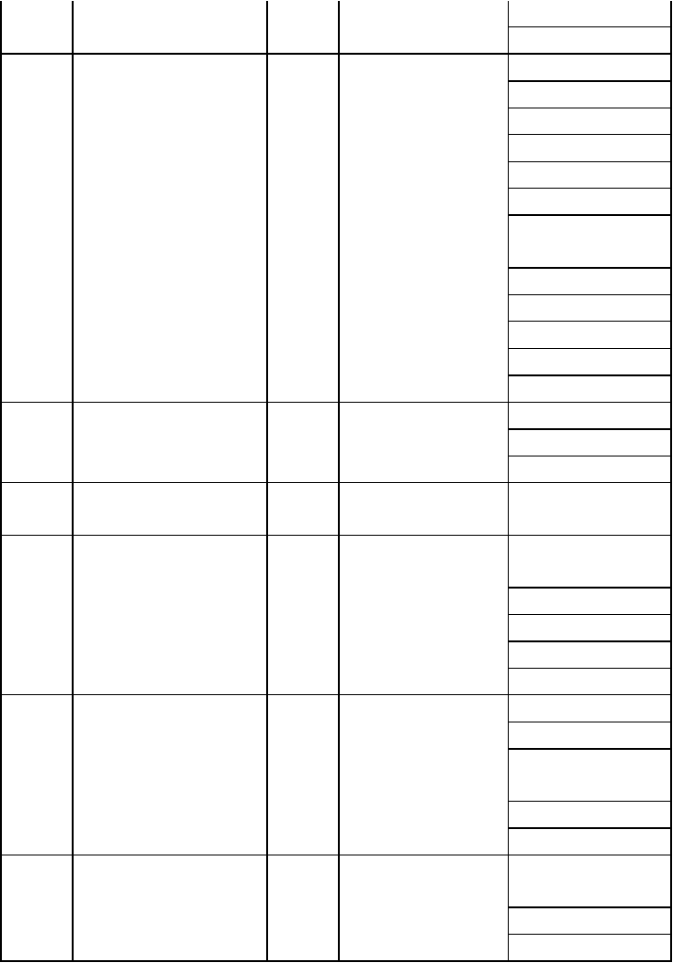
本
理学与光电信息类 2 物理 化学

科

本

电气通信与计算机类 2 物理 技术
科
光电信息科学与工程
信息与计算科学应用心理学
电气工程及其自动化
自动化
电子信息工程

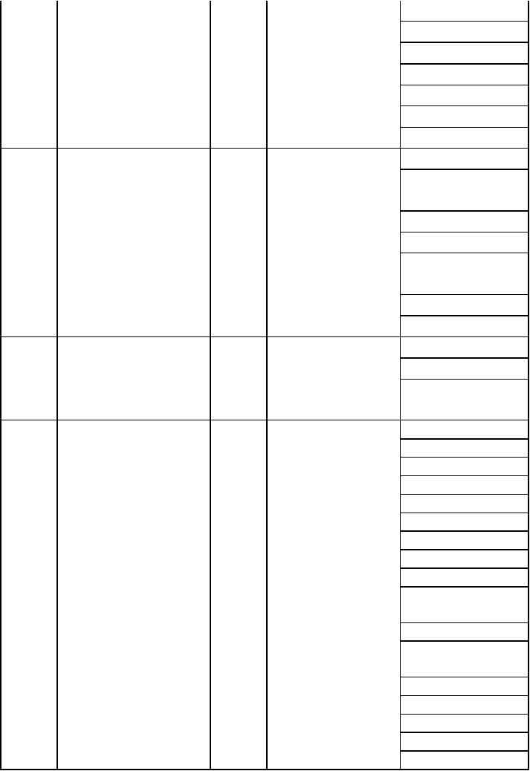
 |  |  | 通信工程
 |  |  | 电子科学与技术
 |  |  | 计算机科学与技术
 |  |  | 软件工程
 |  |  | 网络工程
 |  |  | 数字媒体技术
 |  |  | 物联网工程
 |  |  | 机械工程
 |  |  | 过程装备与控制工
 |  |  | 程
 |  |  | 车辆工程
机械与工业工程类 | 1 | 物理 | 测控技术与仪器
 |  |  | 能源与环境系统工
 |  |  | 程
 |  |  | 工业工程
 |  |  | 物流工程
 |  |  | 土木工程
土木类 | 1 | 物理 | 给排水科学与工程
 |  |  | 港口航道与海岸工
 |  |  | 程
 |  |  | 化学工程与工艺
 |  |  | 能源化学工程
 |  |  | 应用化学
 |  |  | 材料科学与工程
 |  |  | 生物工程
 |  |  | 生物技术
 |  |  | 环境科学
 |  |  | 食品科学与工程
 |  |  | 食品质量与安全
健行学院试验班类 | 0 | 不限 | 海洋技术(海洋化
 |  |  | 工)
 |  |  | 安全工程
 |  |  | 制药工程(“2011 计
 |  |  | 划”创新试验班)
 |  |  | 制药工程
 |  |  | 药物制剂
 |  |  | 药学
 |  |  | 中药学
 |  |  | 机械工程

本科

本科

本科

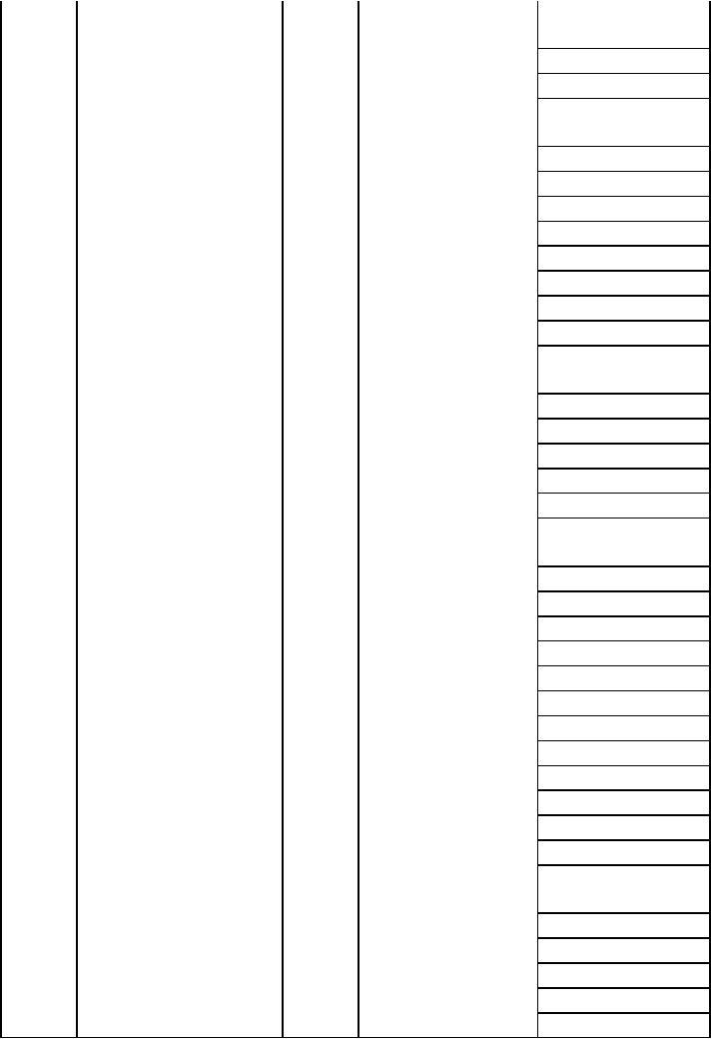
过程装备与控制工程
车辆工程
测控技术与仪器 能源与环境系统工程
工业工程物流工程
国际经济与贸易金融学
工商管理财务管理市场营销旅游管理
信息管理与信息系统
工程管理
公共事业管理行政管理
法学
知识产权
电气工程及其自动化
自动化
电子信息工程通信工程
电子科学与技术 计算机科学与技术软件工程
网络工程
数字媒体技术物联网工程 工业设计
土木工程
给排水科学与工程港口航道与海岸工程
广播电视学广告学
汉语言文学 汉语国际教育英语

翻译(英语) 日语
数学与应用数学应用物理学
光电信息科学与工程
信息与计算科学应用心理学
教育技术学(师范) 电气工程及其自动化(师范)
机械工程(师范) 计算机科学与技术(师范)
软件工程(中外合作)
环境设计

本
艺术设计类 0 不限

科
公共艺术
视觉传达设计动画

本
播音与主持艺术 0 不限
科

浙江工商大学

学校名称：浙江工商大学
学校代码：10354

选
考

层
专业(类)名称 科

次
目

数

选考科目范围 类中所含专业

本
英语类 3
科
历史 地理 思想政治
英 语 商务英语

本
哲学 3
科
历史 地理 思想政治

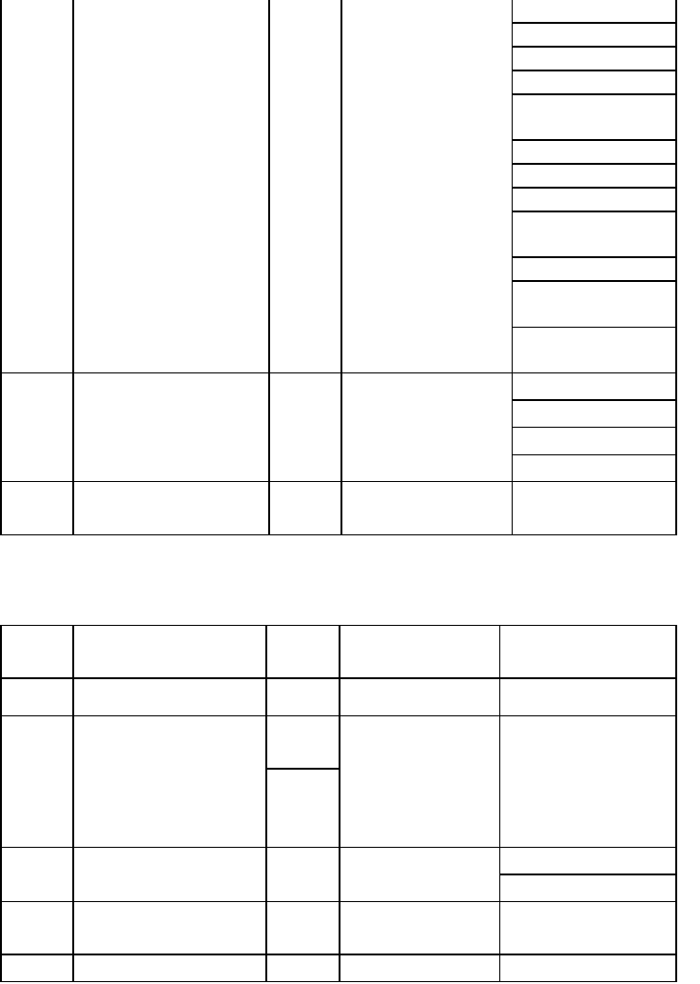
本 法学类 3 思想政治 历史 法学



科 |  |  | 地理 | 知识产权
本  科 | 汉语言文学 | 3 | 思想政治 历史  地理
本  科 | 法语 | 3 | 历史 地理 思想  政治
本  科 | 日语 | 3 | 历史 地理 思想  政治
 |  |  |  | 广告学
本 | 新闻传播学类 | 3 | 历史 地理 思想 | 新闻学
科 |  |  | 政治
 |  |  |  | 编辑出版学
本  科 | 历史学 | 3 | 历史 地理 思想  政治
本 | 数学类 | 3 | 物理 化学 生物 | 信息与计算科学
科 |  |  |  | 数学与应用数学
本 | 应用化学 | 3 | 化学 物理 生物
科
 |  |  |  | 环境科学
本 | 环境科学与工程类 | 3 | 物理 化学 生物 | 环境工程
科 |  |  |  | 给排水科学与工程
 |  |  |  | 海洋技术
本 | 食品科学与工程类 | 3 | 化学 物理 生物 | 食品科学与工程
科 |  |  |  | 食品质量与安全
本  科 | 动画 | 3 | 历史 地理 思想  政治
本  科 | 美术学 | 3 | 历史 地理 思想  政治
本  科 | 视觉传达设计 | 3 | 历史 地理 思想  政治
本  科 | 环境设计 | 3 | 历史 地理 思想  政治
本  科 | 产品设计 | 3 | 历史 地理 思想  政治
本 | 网络信息类 | 2 | 物理 技术 | 网络工程
科 |  |  |  | 测控技术与仪器
本 | 人文地理与城乡规划 | 2 | 物理 技术
科
本 | 电子信息类 | 2 | 物理 技术 | 电子信息工程

科 通信工程

计算机科学与技术
本
计算机类 2 物理 技术 软件工程
科
信息安全
本
生物工程 2 化学 生物
科
本
工程管理 2 物理 技术
科

公共事业管理

本
公共管理类 2 物理 历史
科
行政管理 土地资源管理
劳动与社会保障

电子商务
本
电子商务类 2 物理 技术 物流管理
科
信息管理与信息系统

会计学

本
会计学类 0 不限
科
财务管理审计学
会计学(ACCA)

经济学
本
经济学类 0 不限 国际经济与贸易
科
资源与环境经济学

本
保险学 0 不限
科
金融学
本
金融学类 0 不限 投资学
科
金融工程
本
社会工作 0 不限
科

本
统计学类 0 不限
科
经济统计学应用统计学工商管理

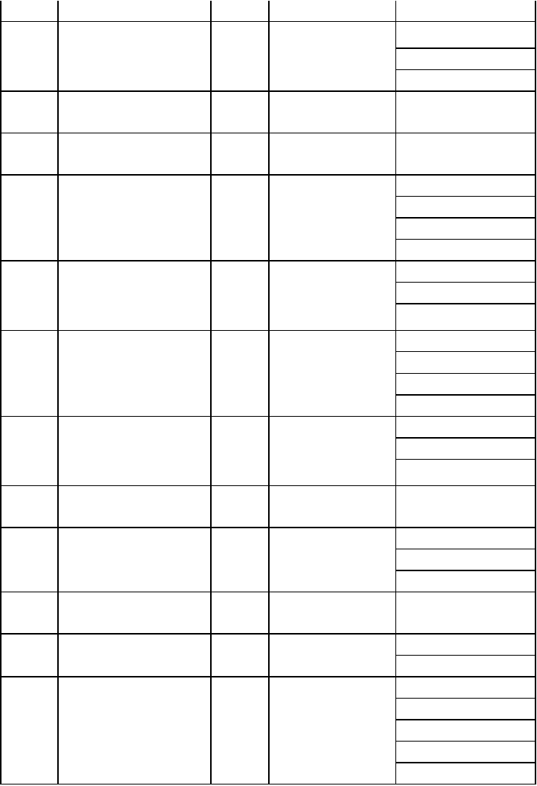
市场营销
本
工商管理类 0 不限 人力资源管理
科
国际商务
文化产业管理

本 行政管理(人民武装方科 向)

0 不限

本
旅游管理类
科

0 不限

杭州电子科技大学
旅游管理酒店管理

学校名称：杭州电子科技大学
学校代码：10336

层
专业(类)名称

次
选

考
选考科目范

科
围

目
数

类中所含专业

本

会计学类 3
科

本

信息与通信工程类 3
技术 历史地理

物理 化学生物
会 计 学 财务管理

审 计 学 通信工程信息安全
信息对抗技术

科 信息工程

本

光电技术与物理类 3

物理 化学地理
光电信息科学与工程(光电信息技术方向)

科 应用物理学

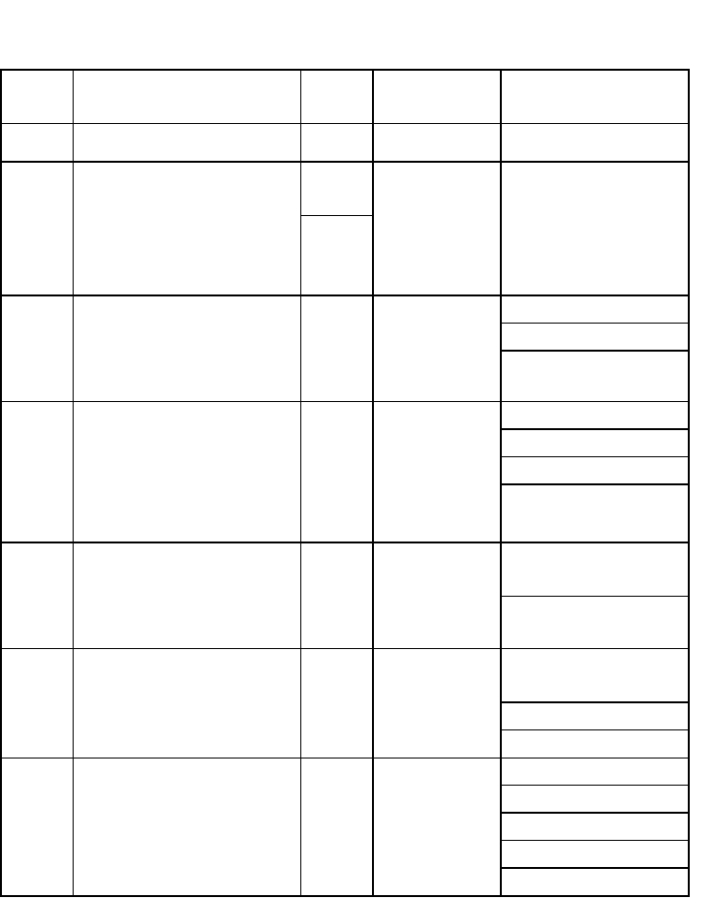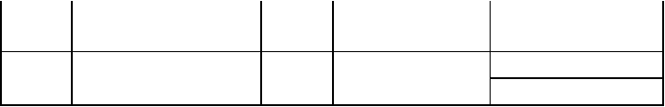本

机械与海洋工程类 3
科

理工类实验班 3

本

物理 化学技术

物理 技术地理
机械设计制造及其自动化
车辆工程
海洋工程与技术电子信息工程
计算机科学与技术软件工程
通信工程
电气工程及其自动化

机械设计制造及其自
科 动化

本

生物医学工程与仪器类 3
科

物理 技术生物
测控技术与仪器生物医学工程
医学信息工程

本 物理 化学

电气与自动化类 3

技术
科
自动化
电气工程及其自动化智能电网信息工程 金融学

本

经济类 3

物理 技术历史
国际经济与贸易经济学
统计学

科 经济统计学
会计学

本

经管类实验班 3

地理 历史思想政治
财务管理审 计 学 金融学

科 信息管理与信息系统

本

语言类 3
科本

法学类 3
科

历史 地理技术
历史 思想政治 地理
英语(与国际经济与贸易复合)
英语
汉语国际教育法学
社会学

本 物理 化学

数学类 3

技术
数学与应用数学(与金融学复合)
信息与计算科学数学与应用数学

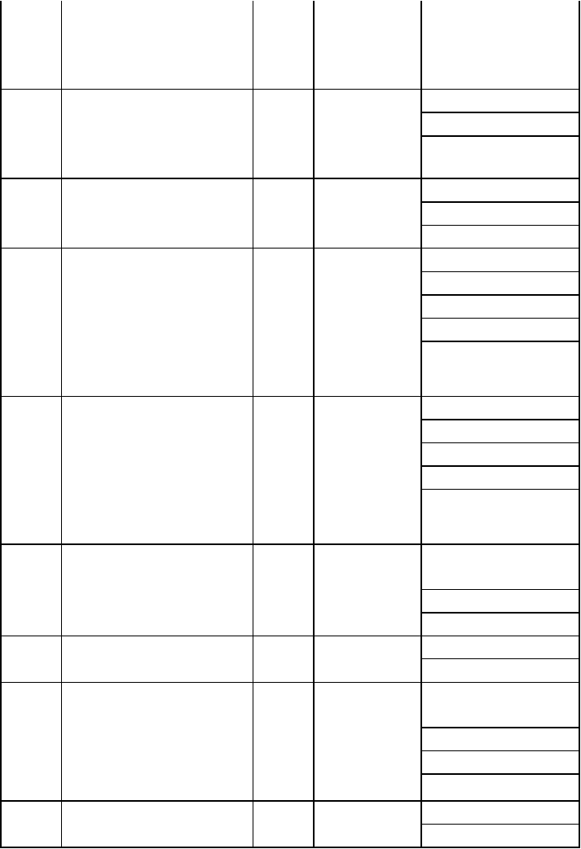
科
本
材料类 3
科
物理 化学生物
应用统计学
材料科学与工程功能材料

本

通信工程(中外合作办学) 3
科

物理 化学生物

电子信息工程 电子科学与技术

本 电子信息类 3 物理 化学生物
集成电路设计与集成系统
电子信息科学与技术

光电信息科学与工程
科 (光电工程方向)
计算机科学与技术(与

本

计算机类 3
物理 化学技术
会计学复合)
计算机科学与技术软件工程
网络工程

科

本

环境科学与工程类 3
科

本

管理科学与工程类 3
化学 生物物理

技术 物理化学
物联网工程环境科学

环境工程
信息管理与信息系统工业工程
电子商务物流管理

科

技术 历史
保密管理工商管理

本 工商管理类 3 市场营销地理
科 人力资源管理

本 工业工程(工业技术管理方科 向)

物理 技术
3

化学

数字媒体技术

传播学
本
新媒体类 0 不限 编辑出版学

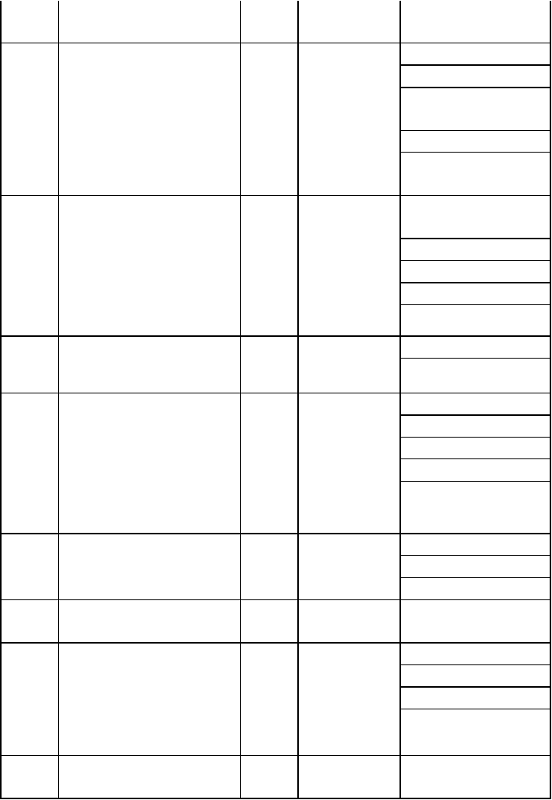
科
本

产品设计 0 不限
科
印刷工程

本

设计学类 0 不限
科
工业设计包装工程

杭州师范大学

学校名称：杭州师范大学学校代码：10347

层
专业(类)名称

次
选

考
选考科目范

科
围

目
数

类中所含专业

计算机科学与技术(师范)
计算机科学与技术(金融信息服务方向)
软件工程



本 物理 技术

科 | 信息技术与国际服务工程类 | 3 | 历史 |  | 物联网工程
本 |  |  | 物理 | 化学 | 信息与计算  科学
科 | 数据科学与统计类 | 3 | 技术 |  | 统计学
生物科学(师
范)
本  科 | 生命与环境科学类 | 3 | 化学  物理 | 生物 | 生物技术  环境工程
 |  |  |  |  | 电子商务
 |  |  |  |  | 物流管理
本  科 | 电子商务类 | 3 | 物理  技术 | 历史 | 市场营销(网  络营销方向)

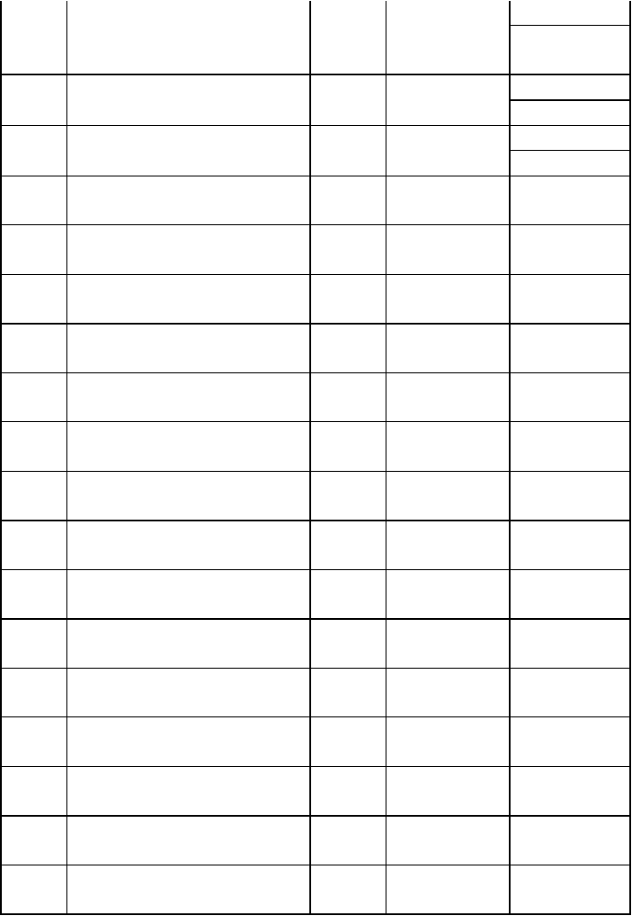

 |  |  |  |  | 旅游管理
本  科 | 管理学类 | 3 | 历史  技术 | 地理 | 会展经济与  管理
本  科 | 经济学类 | 3 | 历史  物理 | 化学 | 经济学  金融工程
本  科 | 法学类 | 3 | 物理  化学 | 历史 | 法学  知识产权
本 |  |  | 历史 | 思想政
科 | 社会工作 | 3 | 治 生物
本  科 | 思想政治教育(师范) | 3 | 历史 思想政  治 地理
本  科 | 科学教育(师范) | 3 | 物理 化学  生物
本  科 | 人文教育(师范) | 3 | 历史 化学  地理
本  科 | 教育技术学(师范) | 3 | 物理 化学  技术
本  科 | 学前教育(师范) | 3 | 历史 物理  生物
本  科 | 小学教育(师范) | 3 | 历史 物理  化学
本  科 | 特殊教育(师范) | 3 | 历史 思想政  治 生物
本  科 | 汉语言文学 | 3 | 历史 化学  地理
本  科 | 汉语言文学(师范) | 3 | 历史 化学  地理
本  科 | 汉语国际教育 | 3 | 历史 化学  地理
本  科 | 英语 | 3 | 历史 化学  地理
本  科 | 英语(师范) | 3 | 历史 化学  地理
本  科 | 日语 | 3 | 历史 化学  地理
本  科 | 朝鲜语 | 3 | 历史 化学  地理

本 历史 化学

科 历史学(师范) 3 地理

本
科 数学与应用数学(师范) 3
物理 化学技术

物理学(师范)

本
科 物理学类 3
物理 化学技术
应用物理学(新能源方向)
化学(师范) 应用化学 高分子材料与工程

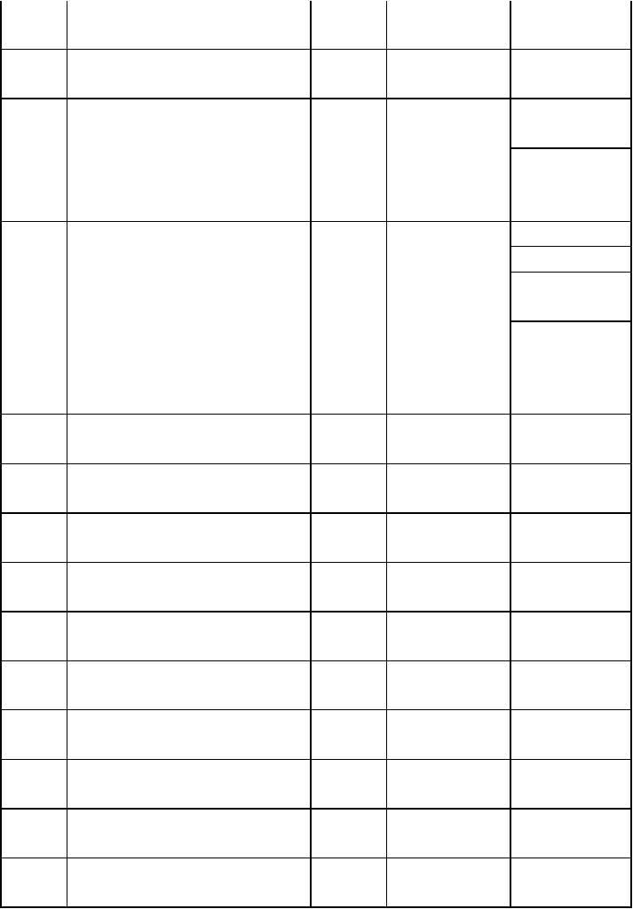
本 化学 物理

科 | 化学类 | 3 | 历史 |  | 制药工程
本  科 | 地理信息科学 | 3 | 地理  化学 | 物理
本  科 | 食品质量与安全 | 3 | 化学  物理 | 生物
本  科 | 临床医学 | 3 | 化学  生物 | 物理
本  科 | 口腔医学 | 3 | 化学  物理 | 生物
本  科 | 预防医学 | 3 | 化学  物理 | 生物
本  科 | 药学 | 3 | 化学  生物 | 物理
本  科 | 护理学 | 3 | 生物  化学 | 技术
本  科 | 国际商务 | 3 | 物理  技术 | 历史
本  科 | 公共事业管理(健康管理方向) | 3 | 化学  技术 | 历史
本  科 | 公共事业管理(卫生事业管理方向) | 3 | 化学  技术 | 历史



本  科 | 应用心理学 | 2 | 生物 | 物理
本  科 | 艺术教育(师范) | 0 | 不限
本  科 | 体育教育(师范) | 0 | 不限
本  科 | 武术与民族传统体育(师范) | 0 | 不限
本  科 | 休闲体育 | 0 | 不限
本  科 | 音乐表演(中国乐器演奏) | 0 | 不限
本  科 | 音乐表演(声乐演唱) | 0 | 不限
本  科 | 音乐表演(流行音乐) | 0 | 不限
本  科 | 音乐表演(西洋乐器演奏) | 0 | 不限
本  科 | 音乐表演(越剧表演) | 0 | 不限
本  科 | 音乐表演(钢琴演奏) | 0 | 不限
本  科 | 音乐学(音乐教育) | 0 | 不限
本  科 | 音乐学(音乐理论) | 0 | 不限
本  科 | 作曲与作曲技术理论(作曲) | 0 | 不限
本  科 | 作曲与作曲技术理论(音乐设计与制  作) | 0 | 不限
本  科 | 舞蹈表演 | 0 | 不限
本  科 | 舞蹈学 | 0 | 不限
本科 | 动画 | 0 | 不限
本 | 美术学(师范) | 0 | 不限



科
本
科 | 绘画 |  | 0 | 不限
本
科 | 书法学 |  | 0 | 不限
本
科 | 视觉传达设计 |  | 0 | 不限
本
科 | 环境设计 |  | 0 | 不限
本
科 | 公共艺术 |  | 0 | 不限
 |  | 宁波大学
 | 学校名称：宁波大学
 | 学校代码：11647
 |  | 选
 |  | 考
层  次 | 专业(类)名称 | 科 |  | 选考科目范围 | 类中所含专  业
 |  | 目
 |  | 数
 |  |  |  |  | 人文教育(师
 |  |  |  |  | 范)
 |  |  |  |  | 思想政治教
本  科 | 师范类(文科) | 3 |  | 思想政治 历史  地理 | 育(师范)  汉语言文学
 |  |  |  |  | (师范)
 |  |  |  |  | 历史学(师
 |  |  |  |  | 范)
 |  |  |  |  | 化学(师范)
 |  |  |  |  | 生物技术(师
 |  |  |  |  | 范)
本  科 | 师范类(理科) | 3 |  | 物理 化学 生  物 | 数学与应用  数学(师范)
 |  |  |  |  | 物理学(师
 |  |  |  |  | 范)
 |  |  |  |  | 科学教育(师

范)
地理科学(师范)
微电子科学与工程

本
数理科学类 3
科

本
材料化学类 3
科
物理 化学 生物

化学 物理 生物
数学与应用数学(基地班)
物理学(基地班)
材料科学与工程
化 学 应用化学


人文科学试
本  科 | 人文科学试验班(阳明文科创新  班) | 3 | 思想政治 历史  地理 | 验班(阳明文科创新班)
本 | 理科试验班(阳明理科创新班) | 3 | 物理 化学 生 | 理科试验班  (阳明理科创
科 |  |  | 物 | 新班)
本  科 | 金融学(全英文班) | 3 | 地理 物理 技  术
本  科 | 国际经济与贸易(全英文班) | 3 | 地理 物理 技  术
本  科 | 英语 | 3 | 历史 物理 地  理
本  科 | 德语 | 3 | 历史 物理 技  术
本  科 | 日语 | 3 | 历史 物理 技  术
本科 | 数学类(中外合作办学)(数学与应用数学（中美合作精算科学与风险管理）) | 3 | 物理 技术 历史 | 数学与应用数学(中美合作精算科学  与风险管理)
本  科 | 应用心理学 | 3 | 生物 化学 物  理
本 | 机械设计制造及其自动化(国贸 | 3 | 技术 物理 化

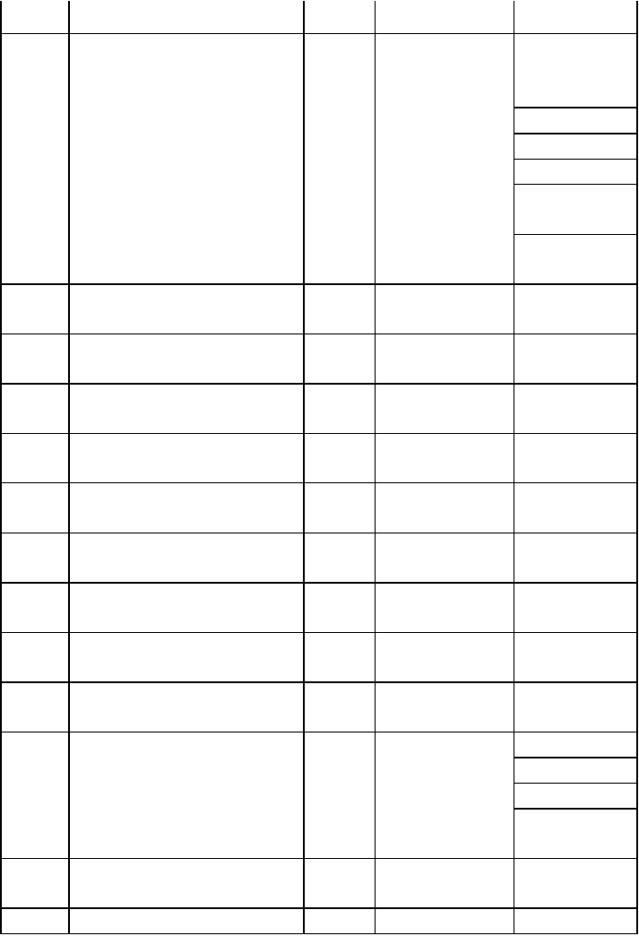

科 | 班) |  | 学
 |  |  |  | 机械设计制
 |  |  |  | 造及其自动
 |  |  |  | 化
 |  |  |  | 车辆工程
本  科 | 机械类 | 3 | 技术 物理 化  学 | 工业工程  工业设计
 |  |  |  | 工程力学(基
 |  |  |  | 地班)
 |  |  |  | 船舶与海洋
 |  |  |  | 工程
本  科 | 数字媒体技术 | 3 | 技术 物理 历  史
本  科 | 航海技术 | 3 | 物理 地理 技  术
本  科 | 轮机工程 | 3 | 物理 化学 技  术
本  科 | 临床医学 | 3 | 生物 化学 物  理
本  科 | 预防医学 | 3 | 生物 化学 物  理
本  科 | 工商管理(中加学分互认) | 3 | 地理 物理 技  术
本  科 | 会计学(ACCA) | 3 | 地理 物理 技  术
本  科 | 会计学(CPA Canada) | 3 | 地理 物理 技  术
本  科 | 旅游管理类(中外合作办学)(旅游  管理（中法合作班）) | 3 | 地理 历史 生  物 | 旅游管理(中  法合作班)
 |  |  |  | 海洋药学
 |  |  |  | 生物技术
本 | 海洋科学类 | 2 | 生物 化学 | 水产养殖学
科
 |  |  |  | 海洋资源与
 |  |  |  | 环境
本 | 通信工程 | 2 | 物理 技术
科
本 | 电子信息类 | 2 | 物理 技术 | 电子信息科



科 |  |  |  | 学与技术
 |  |  |  | 电气工程及
 |  |  |  | 其自动化
 |  |  |  | 计算机科学
 |  |  |  | 与技术
 |  |  |  | 光电信息科
 |  |  |  | 学与工程
 |  |  |  | 物联网工程
 |  |  |  | 食品科学与
本 | 食品科学与工程类 | 2 | 生物 化学 | 工程
科 |  |  |  | 食品质量与
 |  |  |  | 安全
 |  |  |  | 汉语言文学
本 | 人文与传媒类 | 0 | 不限 | 历史学
科 |  |  |  | 新闻学
 |  |  |  | 广告学
 |  |  |  | 土木工程
 |  |  |  | 工程管理
 |  |  |  | 人文地理与
本 | 土木建设类 | 0 | 不限 | 城乡规划
科
 |  |  |  | 环境工程
 |  |  |  | 建筑学
 |  |  |  | 城乡规划
 |  |  |  | 小学教育(师
本 | 师范类(小学学前) | 0 | 不限 | 范)
科 |  |  |  | 学前教育(师
 |  |  |  | 范)
 |  |  |  | 英语(小学师
本 | 师范类(英语) | 0 | 不限 | 资)
科
 |  |  |  | 英语(师范)
 |  |  |  | 政治学与行
 |  |  |  | 政学
本 | 法政类 | 0 | 不限 | 行政管理
科 |  |  |  | 法学
 |  |  |  | 法学(英语特
 |  |  |  | 色班)
本 | 经济学类 | 0 | 不限 | 国际经济与

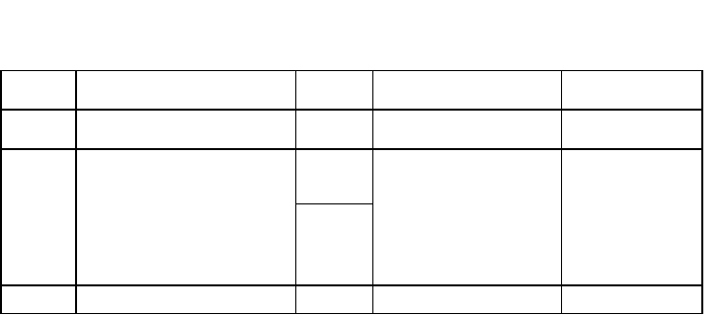

科 |  |  |  | 贸易
 |  |  |  | 金融学
 |  |  |  | 经济学
 |  |  |  | 金融工程
本 | 体育教育(师范) | 0 | 不限
科
 |  |  |  | 工商管理
 |  |  |  | 会计学
 |  |  |  | 市场营销
本 | 工商管理类 | 0 | 不限 | 信息管理与
科
 |  |  |  | 信息系统
 |  |  |  | 旅游管理
 |  |  |  | 物流管理
本 | 音乐学(师范) | 0 | 不限
科
本 | 美术学(师范) | 0 | 不限
科
本 | 美术学(数字艺术) | 0 | 不限
科
 |  |  |  | 产品设计
 |  |  |  | 环境设计
本 | 设计学类 | 0 | 不限 | 服装与服饰
科 |  |  |  | 设计
 |  |  |  | 视觉传达设
 |  |  |  | 计
 |  | 温州大学
 | 学校名称：温州大学
 | 学校代码：10352
 |  | 选
 |  | 考
层  次 | 专业(类)名称 | 科 | 选考科目范围 | 类中所含专业
 |  | 目
 |  | 数
本 | 化学类 | 3 | 化学 物理 生物 | 材料科学与工

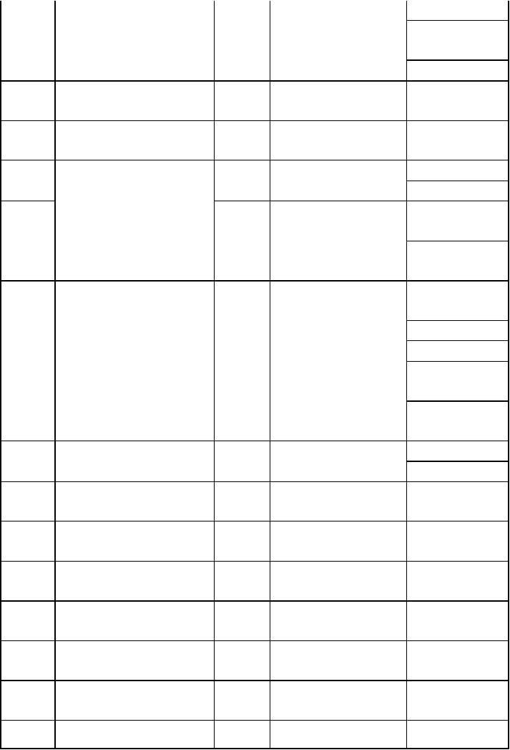

科 |  |  |  | 程
 |  |  |  | 化学工程与工
 |  |  |  | 艺
 |  |  |  | 应用化学
本 | 卓工超豪实验班 1 | 3 | 物理 化学 技术 | 网络工程
科
本 | 卓工超豪实验班 2 | 3 | 物理 化学 生物 | 机械工程
科
本  科 |  | 3 | 思想政治 历史 物理 | 法学  行政管理
 | 法律与公共管理类 |  |  | 思想政治教育
 |  |  |  | (师范)
 |  |  |  | 应用心理学
 |  |  |  | (师范)
 |  |  |  | 数学与应用数
 |  |  |  | 学(师范)
 |  |  |  | 物理学(师范)
本 | 溯初实验班 2 | 3 | 物理 化学 生物 | 化学(师范)
科 |  |  |  | 生物科学(师
 |  |  |  | 范)
 |  |  |  | 教育技术学
 |  |  |  | (师范)
本 | 生物与环境类 | 3 | 生物 化学 地理 | 生物技术
科 |  |  |  | 环境科学
本 | 金融工程 | 3 | 物理 历史 思想政治
科
本 | 国际经济与贸易 | 3 | 物理 历史 思想政治
科
本 | 国际经济与贸易(国际化) | 3 | 物理 历史 思想政治
科
本  科 | 汉语言文学(创意中文实验  班) | 3 | 历史 思想政治 物理
本 | 广告学 | 3 | 历史 思想政治 技术
科
本 | 信息与计算科学 | 3 | 物理 化学 技术
科
本 | 应用统计学 | 3 | 物理 生物 技术

以上内容仅为本文档的试下载部分，为可阅读页数的一半内容。如要下载或阅读全文，请访问：https://d.book118.com/475201232000011100

